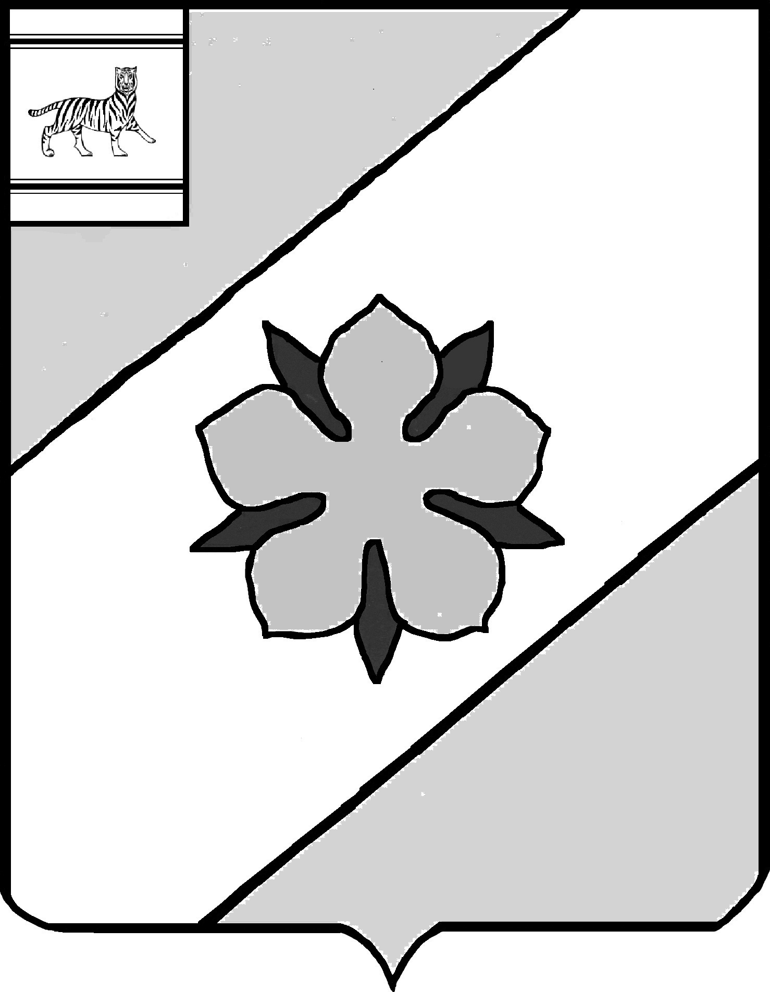

Муниципальное образование «Облученский муниципальный район»
Еврейской автономной области

СОБРАНИЕ ДЕПУТАТОВ

РЕШЕНИЕ
____________ № ___
г. Облучье

О передаче муниципального имущества муниципального образования «Облученский муниципальный район» Еврейской автономной области в собственность муниципального образования «Теплоозерское городское поселение» Облученского муниципального района Еврейской автономной области

В соответствии с Гражданским кодексом Российской Федерации, Федеральным законом от 06.10.2003 №131-ФЗ «Об общих принципах организации местного самоуправления в Российской Федерации», на основании Устава муниципального образования «Облученский муниципальный район» Еврейской автономной области Собрание депутатов муниципального района
РЕШИЛО:
1. Передать из муниципальной собственности муниципального образования «Облученский муниципальный район» Еврейской автономной области в собственность муниципального образования «Теплоозерское городское поселение» Облученского муниципального района Еврейской автономной области следующее имущество:

№ п/п | Сведения из реестра муниципального имущества |  |  | Сведения об имеющихся ограничениях (обременениях)
№ п/п | Наименование объекта недвижимости | Адрес места нахождения | Индивидуализирующие характеристики имущества (инвентарный или реестровый номер, площадь, длина и др.) | Сведения об имеющихся ограничениях (обременениях)
1. | Нежилое помещение | Еврейская автономная область, Облученский район, п. Теплоозерск, ул. Лазо, д. 4, пом. № 15 | Общая площадь –  161,2 кв. м.  Кадастровый номер: 79:05:3200007:1935 | МУП «Центральная районная аптека» хозяйственное ведение зарегистрировано 02.11.2018 № 79:05:3200007:1935-79/009/2018-1

2. Комитету по управлению муниципальным имуществом администрации муниципального образования «Облученский муниципальный район» Еврейской автономной области подготовить необходимые документы по передаче имущества муниципального образования «Облученский муниципальный район» Еврейской автономной области в муниципальную собственность «Теплоозерское городское поселение» Облученского муниципального района Еврейской автономной области и передать имущество по актам приема – передачи.
3. Контроль за исполнением настоящего решения возложить на постоянную комиссию Собрания депутатов по имуществу и земельным отношениям (И.П. Сазоненко).
4. Настоящее решение опубликовать в «Информационном сборнике муниципального образования «Облученский муниципальный район».
5. Настоящее решение вступает в силу после дня его официального опубликования.

Председатель Собрания депутатов
муниципального района Н.В. Василенко

Глава муниципального района Е.Е. Рекеда

ПОЯСНИТЕЛЬНАЯ ЗАПИСКА

к Проекту решения Собрания депутатов «О передаче муниципального имущества муниципального образования «Облученский муниципальный район» Еврейской автономной области в собственность муниципального образования «Теплоозерское городское поселение» Облученского муниципального района Еврейской автономной области»

В администрацию муниципального района поступило обращение от администрации Теплоозерского городского поселения № 82 от 23.01.2024 о передаче нежилого помещения из собственности муниципального образования «Облученский муниципальный район» Еврейской автономной области в собственность муниципального образования «Теплоозерское городское поселение» Облученского муниципального района Еврейской автономной области.
В предлагаемом к передаче нежилое помещение находится в хозяйственном введении у муниципального унитарного предприятия «Центральная районная аптека» Облученского района данное предприятие подлежит ликвидации до 01.01.2025 года. В связи с отсутствием претендентов на помещение после ликвидации предприятия, расходы по содержанию будет нести администрация района.
На основании вышеизложенного просим согласовать передачу имущества из муниципального образования «Облученский муниципальный район» в собственность муниципального образования «Теплоозерское городское поселение».

Заместитель главы администрации –
председателя комитета по управлению
муниципальным имуществом В.А. Шестакова

